670612401842
ҚОЙЛЫБАЕВА Толкын Рашовна,
Қ.Аманжолов атындағы жалпы білім беретін мектебінің
бастауыш сынып мұғалімі.
Түркістан облысы, Шардара ауданы

ДҰРЫС ТАМАҚТАНУ

Оқу мақсаты: |  | 1.2.3.3. адамның өсу және дамуына тамақтану қажет екенін анықтау.
Бағалау критерийі |  | Жеке, топтық тапсырмаларды орындай алады. Сабақ барысында тыңдаушының назарын өзіне аудара алады.
Ресурстар |  | Оқулық, суреттер, топқа бөлуге арналған кеспе қағаздар және әртүрлі заттар, топтық тапсырмалар, кері байланыс, стикер.
Әдіс-тәсілдер |  | Сұрақ-жауап, әңгімелеу, түсіндіру, ойын, көрнекілік. Рефлексия.
Пәнаралық байланыс |  | Музыка, қазақ тілі.
Сабақтың барысы
Сабақтың жоспарланған  кезеңдері | Педагогтің әрекеті |  | Оқушының әрекеті | Бағалау | Ресурс-тар
Сабақтың басы  2 минут | I.Ұйымдастыру.  Сәлемдесу.  Психологиялық дайындық  Психологиялық ахуал қалыптастыру:  Ертеңгілік шеңбері  Қол алысып, қәне, біз,  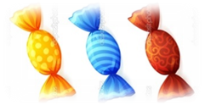  Достасайық бәріміз  Айтарым бар сендерге,  Тез тұрыңдар шеңберге.  Қандай жақсы бір тұру,  Достарменен бір жүру!  Қандай жақсы дос болу!  Топтарға бөлу.  Себетпен конфет әкелу. Оқушыларға себеттен конфет алуларын сұраймын.Конфеттің түрлеріне қарай 2 топқа бөлініп отырады.  1-топ: «Жемістер»  2-топ: «Көгөністер» |  | 1.Мұғаліммен сәлемдеседі.  Психологиялық ахуал қалыптастырып алады.  Екі түсті конфеттер арқылы топқа бөлінеді. | Жарайсыңдар!  Жарайсыңдар!  Керемет!
3 минут | Өткен сабақты бекіту.  “Дүкенші” ойыны арқылы үй тапсырмасын және өткен сабақтарды пысықтау. |  | Сұрақтарға жауап береді. | Жарайсың!  Өте жақсы!  Дұрыс! Талпын!
Сабақтың ортасы  30 | Оқушыларды оқу мақсаты және бағалау критерийімен таныстырамын.  III. Жаңа тақырып.  1.Оқушыларды сабаққа дайындау.  2.Бүгінгі сабақтың мақсатымен таныстыру.  3.Сабаққа дайындықтарын тексеру.  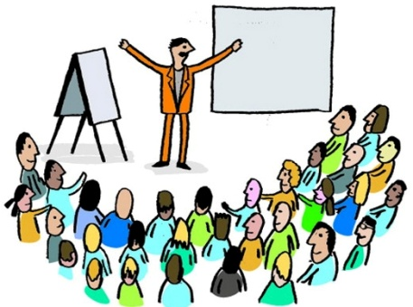  «Көшбасшы және тыңдаушылар» әдісі  Берілген жаңа тақырыпты түсіндіру үшін сыныптан өз еркімен бір оқушы Көшбасшы ретінде өзін ұсынады. Көшбасшының қалауынша мәтінмен жұмыс жүргізу.  Тамақтыну мәдениеті дегеніміз — бәр қалыпты тамақтану, тағамдардың әр түрлі алуы, қай кезде және қандай мөлшерде ішіп — жей білу.  Адам тағамынан өзінің бір тәулікте жұмсайтын энегиясының мөлшеріне қарай қуат алуы тиіс. Егер адам мөлшерден тыс ішіп жесе, артық салмақ қосып, нәтижесінде қант диабеті, атеросклероз, жүрек ауруларына шалдығады. Алайда тамақты аз ішіп, үнемі аш жүругеде болмайды. Бұның да қауіпті зардаптары бар. Тамақтанудың ақылға қонымды жай-жапсары болуға тиіс. Адам ағзасында (мысалы, салмағы 70 кг тартатын) 40-45 кг су, 16-17 кг нәруыз, 7-10 кг химиялық элементтен, 2,5 — 3 кг минералды тұздар, 0,5-0,8 кг көмірсутегіден тұрады. Адамның ағзасы тағам түрлерінен дәрумендерді, биологиялық заттарды ұдайы қабылдап тұру керек!  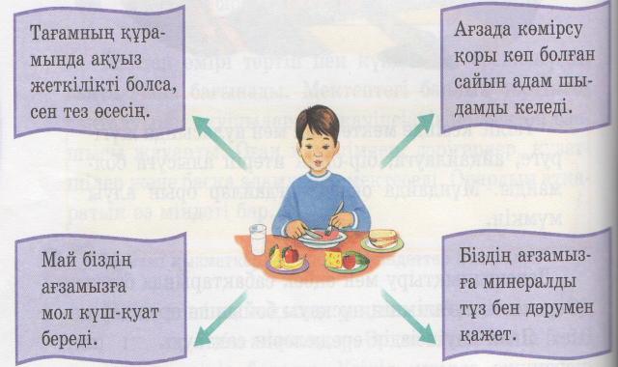  Суреттерге қарап әңгімеле. Сенің ағзаңа қажетті өнімдердің құрамында қандай дәрумендер бар?  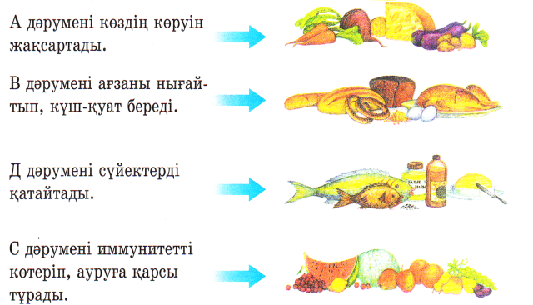  Асқа, тағам, дастарханға байланысты ырымдар мен мақал-мәтелдер айту.  1. Тамаққа қарап түшкіру әдепсіздік.  2. Жүкпен үйден шыққанда, үйден тұз алмайды.  3. Шөлдегенде су бермеген жаман ырым.  4. Қол жумай асты ішпейді.  5. Аузында тамақ тұрғанда сөйлемейді.  6. Тамақ үстінен аттамайды.  7. Дастарханға алдымен нан қойылады.  8. Таңертеңгі асты тастамайды.  9. Тамақты сол қолмен жемейді.  10. Дастарханға бата бермей мұсылмандар тұрмайды.  Тамақтану пирамидасы  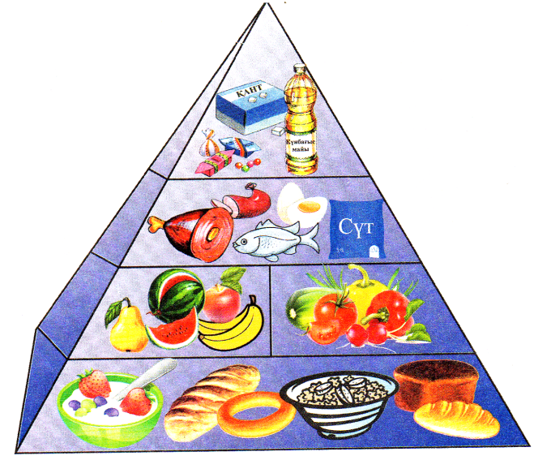 |  | Балалар жаңа сабақпен танысады. қауіпсіздік ережелерін сақтауды үйренеді.  Балалар берілген тапсырмаларды орындайды  Балалар дұрыс тамақтану ережелерімен танысады.  Балалар суретке қарап өздерінің бір күндік тамақтану тәртібін құрастырады.  Балалар ағзаға пайдалы тағамдармен танысады.  Асқа, тағам, дастарханға байланысты ырымдар мен мақал-мәтелдер айтады.  Тамақтану пирамидасын құрастырады. | Жарайсың!  Өте жақсы!  Дұрыс! Талпын!  Жарайсың! Өте жақсы! Дұрыс! Талпын!  Жарайсың! Өте жақсы! Дұрыс! Талпын!  Жарайсың! Өте жақсы! Дұрыс! Талпын!  Жарайсың! Өте жақсы! Дұрыс! Талпын!  Жарайсың! Өте жақсы! Дұрыс! Талпын! | Оқулық  Суреттер  Суреттер  Суреттер
Сабақтың соңы  5 минут  2 мин | IV.Сабақты қорытындылау.  «Сұрақ-жауап» әдісі  (оқу мақсаты мен бағалау критерийлеріне оралу):  -Бүгінгі оқу мақсаты қандай болды?  Бұл сабақта қандай жаңа білім алдың  Оқушылардың білімін бағалау  Рефлексия  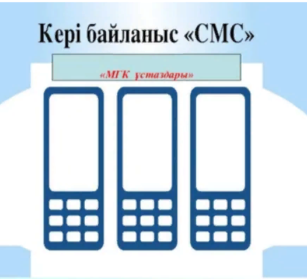 |  | Сұрақтарға жауап береді, өз ойларын айтады.  Өздері кері байланыс жасайды | Жарайсыңдар балалар!

